**实验报告02**

实验目的：求两个整数的最大公约数

一、算法设计

由数论的知识知：辗转相除法是一种比较高效的算法。它的核心思想是：

1、大数X除以小数Y，如果整除则Y为最大公约数

2、如果不能整除，则令X等于Y，Y等于余数

3、重复操作1

二、程序设计

1、判断R0和R1中的数哪个更大

2、如果相等则程序停止，R0中就是正确结果

3、如果R0比较大，则将R0和R1进行交换，否则不交换

4、将R2中存放R0的相反数的补码，用于做减法

5、将R1-R0，结果存在R1中，如果大于0则重复减直至小于等于0

6、如果等于0，则程序终止

7、如果小于0，则借助R3把R0的值传给R1，余数存放在R0，重复4

三、、程序检验

测试1：

运行前：R0=12，R1=18

运行后：R0=6；R1=0

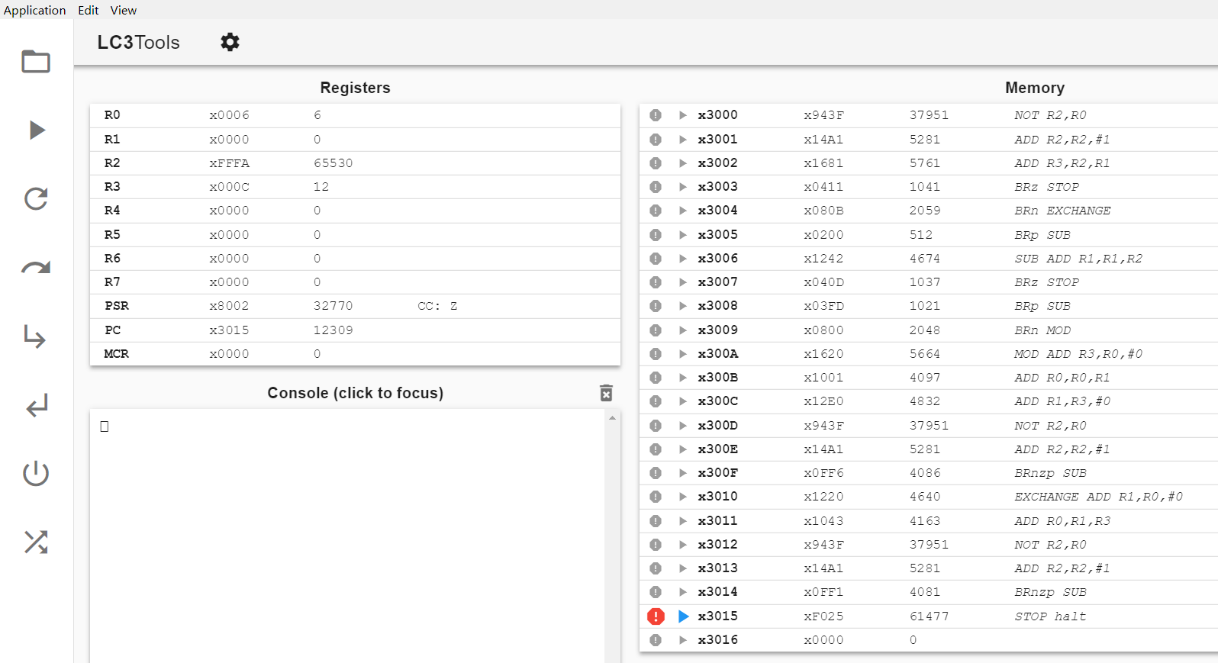

测试2：

运行前：R0=24，R1=9

运行后：R0=3，R1=0

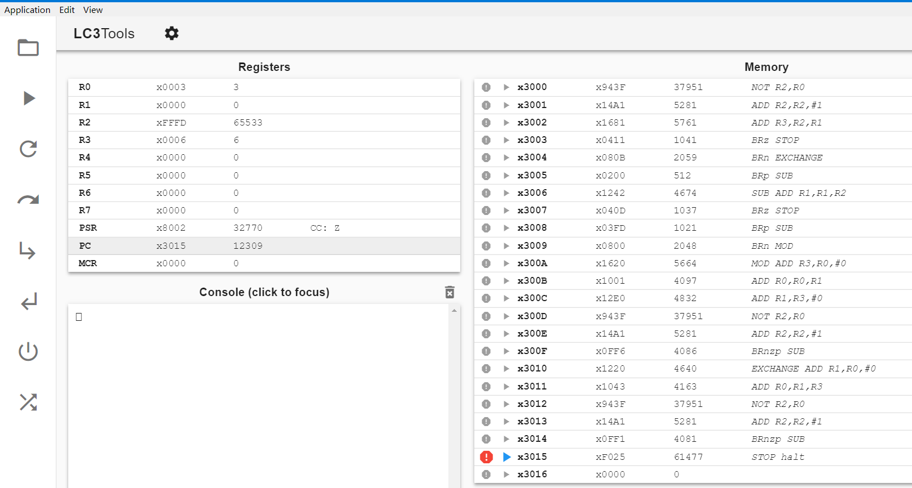

p.s.由于halt指令会改变R0的值，所以测试时需要在halt指令前加入断点